Captura de pantalla (1 Home portabilidad equipo - 20241107171205):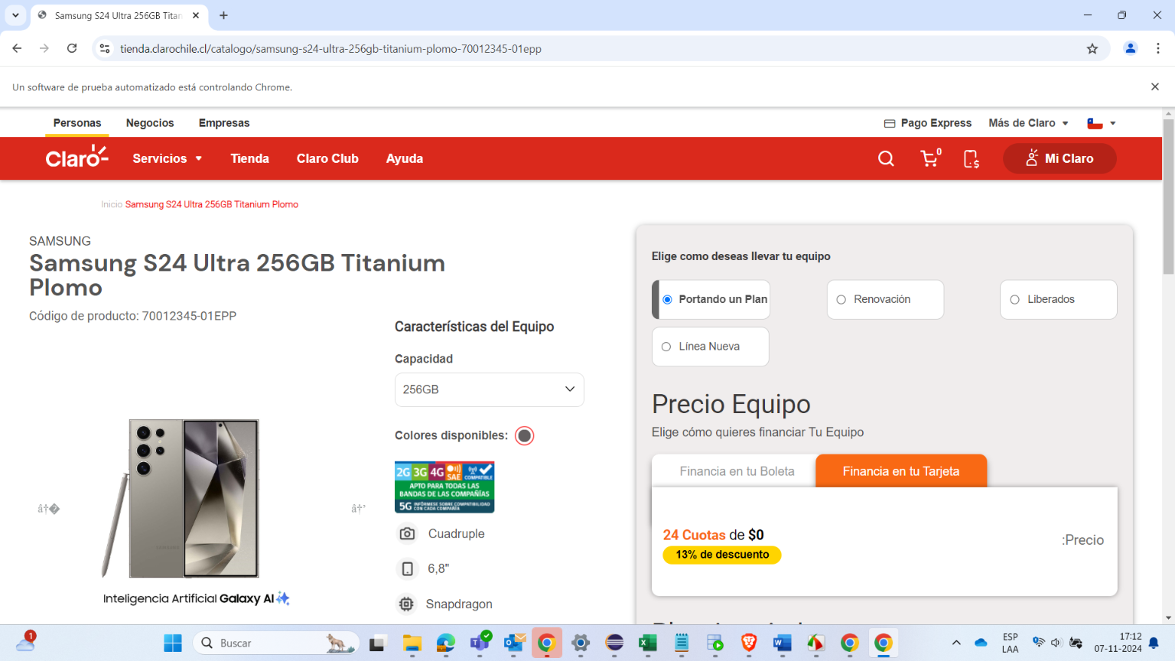

Captura de pantalla (2 Carrito de compras - 20241107171210):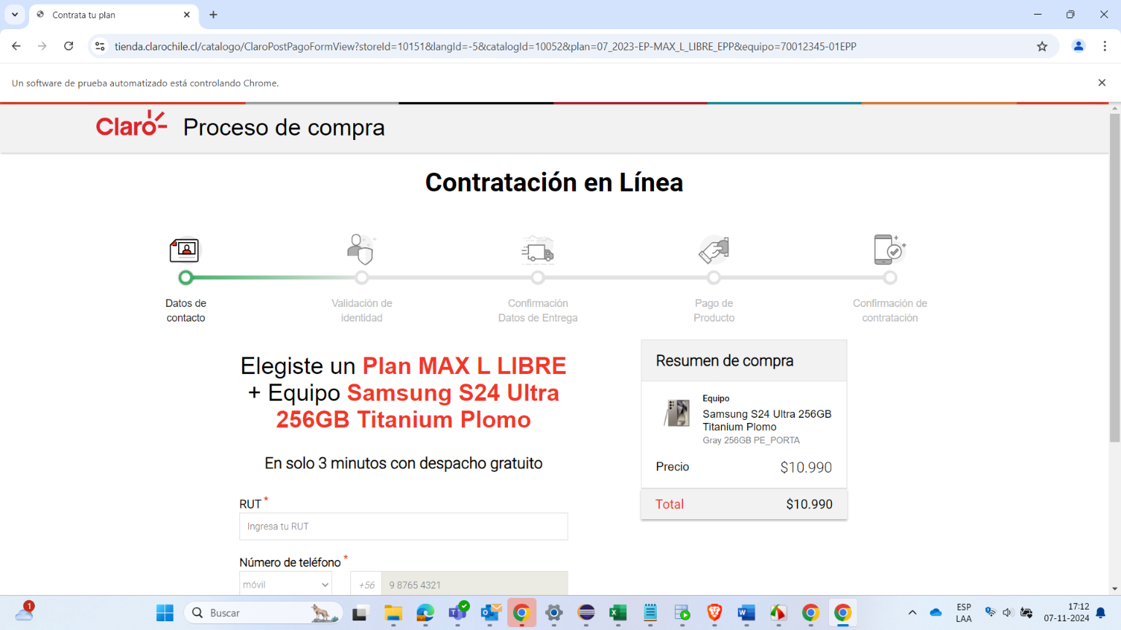

Captura de pantalla (3 Datos Formulario - 20241107171211):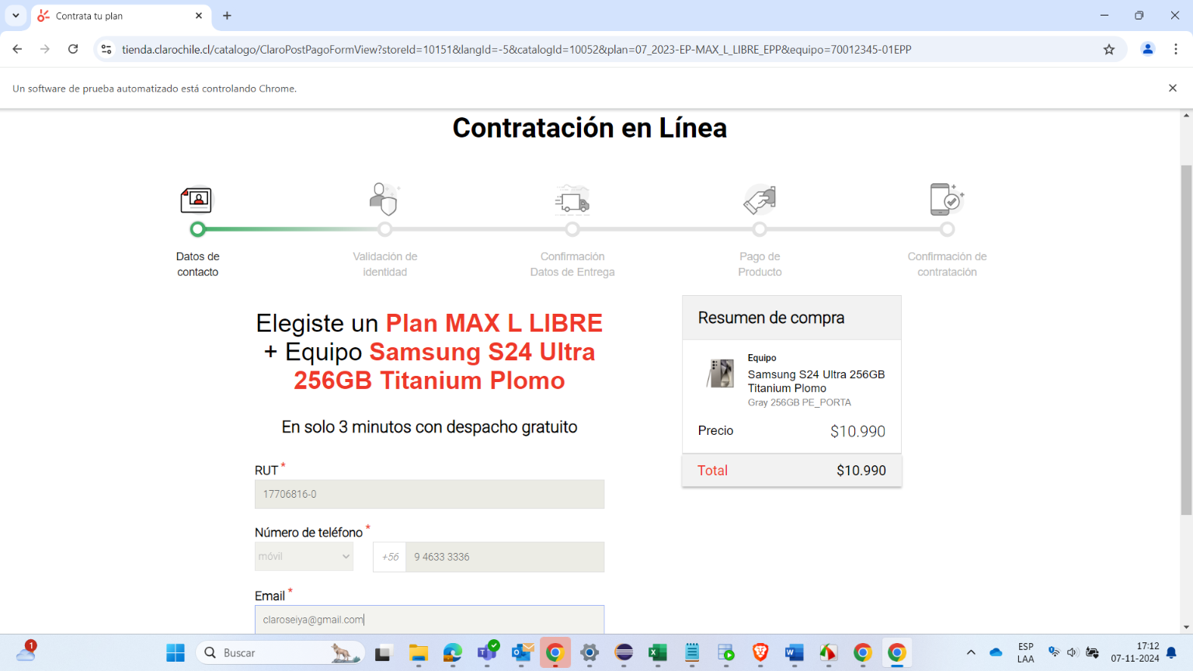

Captura de pantalla (4 Checkbox términos - 20241107171216):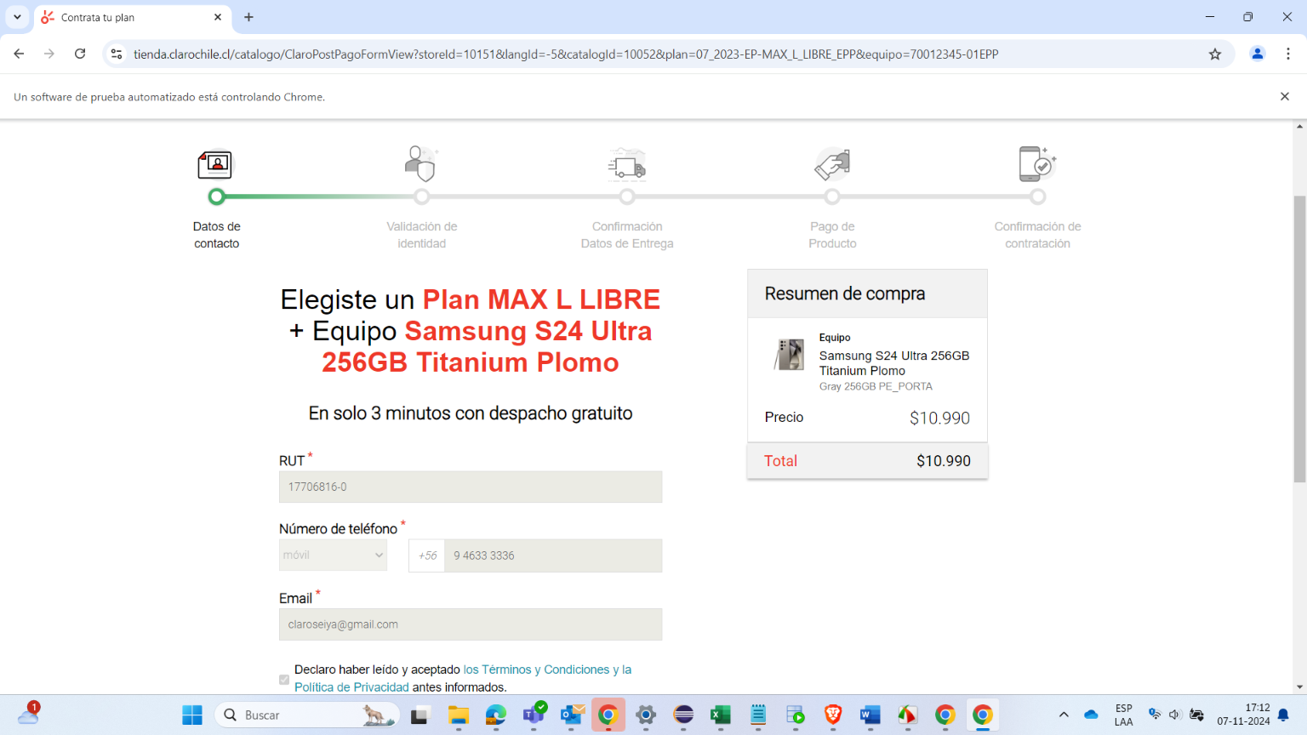

Captura de pantalla (5 Catálogo de planes - 20241107171219):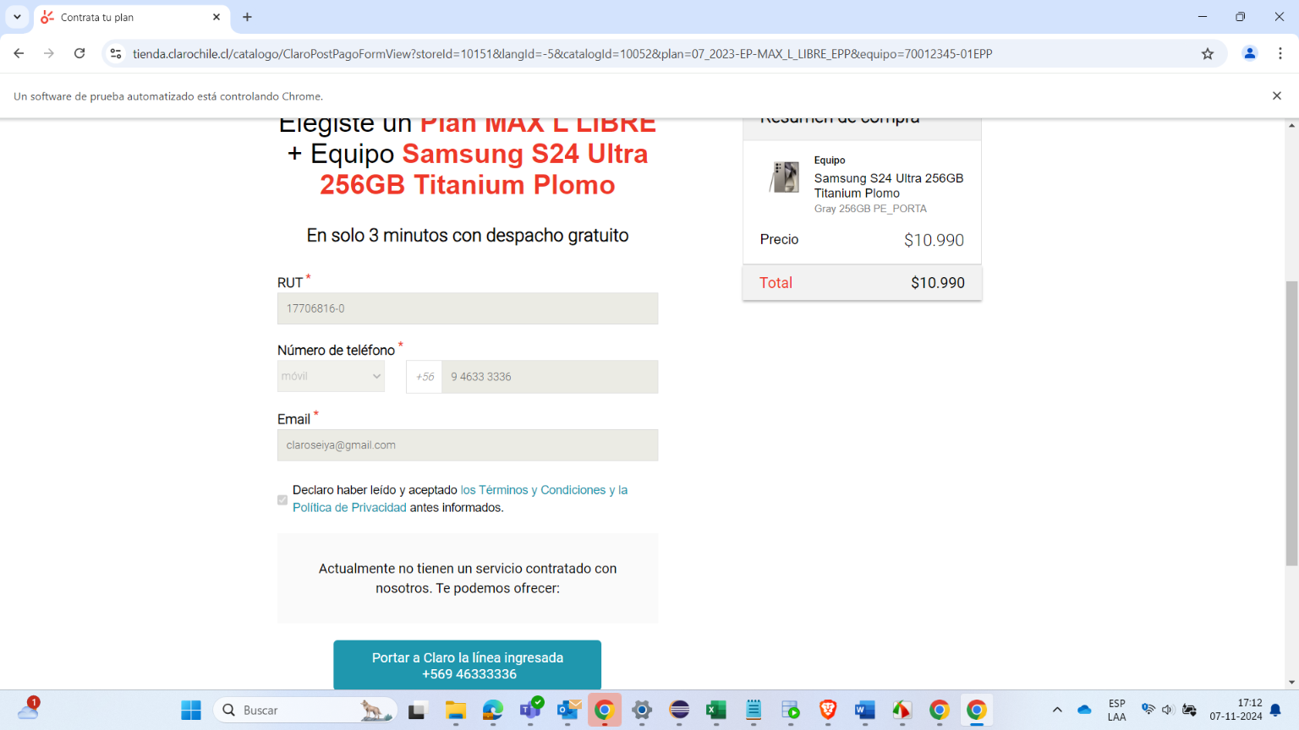

Captura de pantalla (1 Home portabilidad equipo - 20241107171518):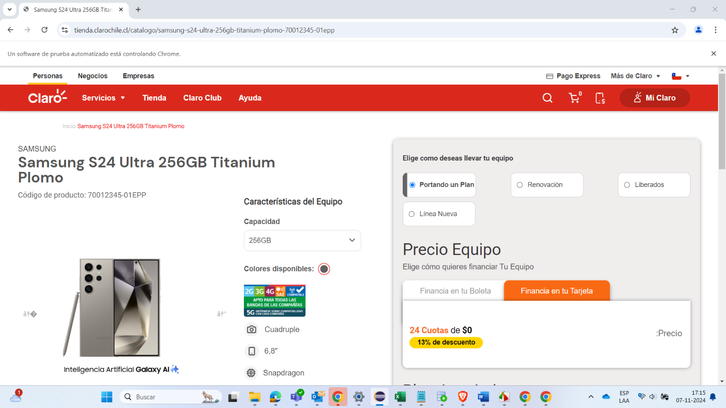

Captura de pantalla (2 Carrito de compras - 20241107171524):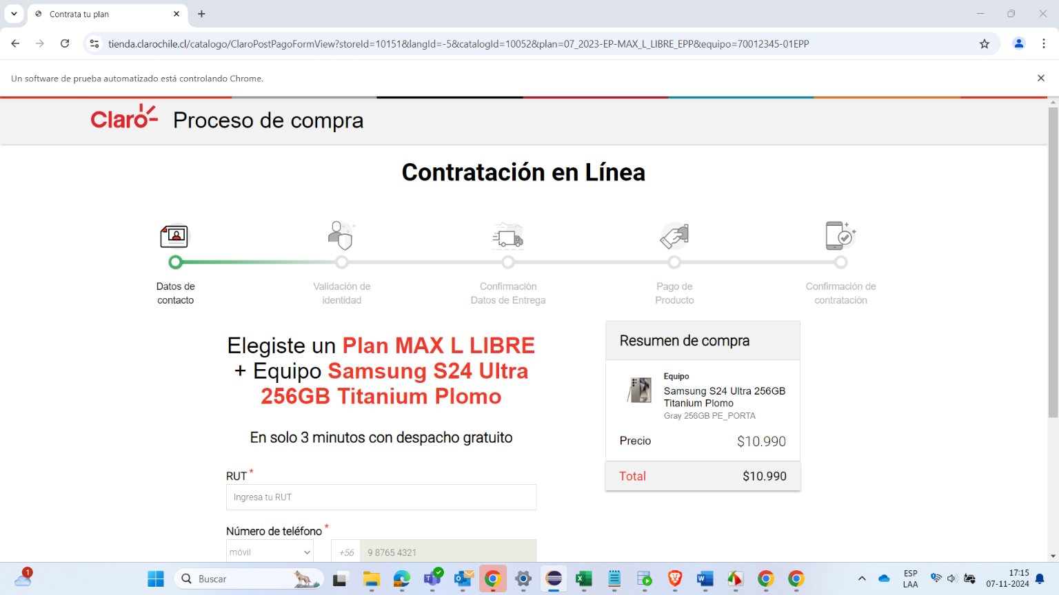

Captura de pantalla (3 Datos Formulario - 20241107171525):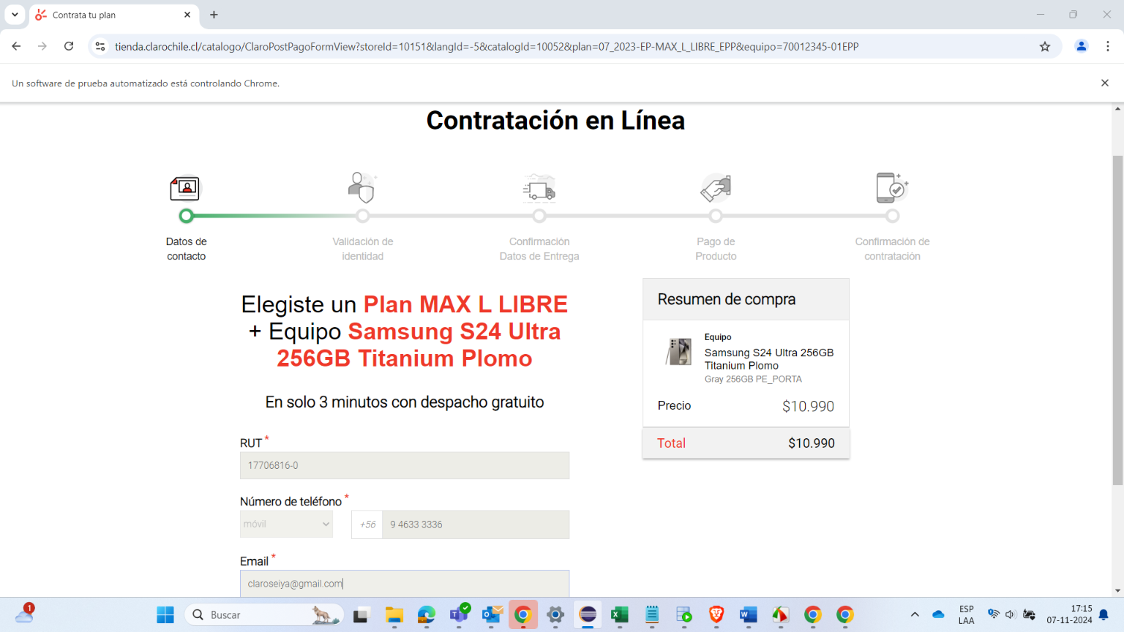

Captura de pantalla (4 Checkbox términos - 20241107171530):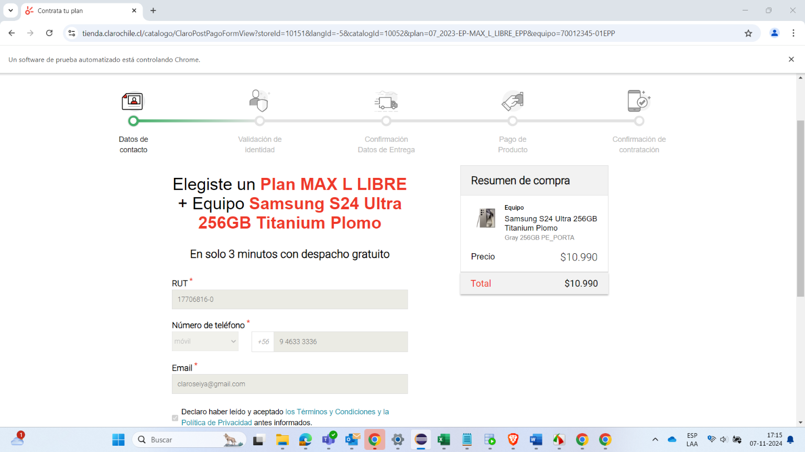

Captura de pantalla (5 Catálogo de planes - 20241107171533):